МИНИСТЕРСТВО ОБРАЗОВАНИЯ И НАУКИ РОССИЙСКОЙ ФЕДЕРАЦИИ

Федеральное государственное бюджетное образовательное учреждение

высшего образования

«Магнитогорский государственный технический университет им. Г.И. Носова»

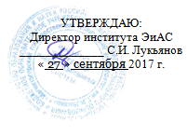

**РАБОЧАЯ ПРОГРАММА ДИСЦИПЛИНЫ**

**Адаптивные информационно-коммуникационные технологии**

Направление подготовки

44.03.05 Педагогическое образование (с двумя профилями)

Профиль программы

Дошкольное образование и иностранный язык

Уровень высшего образования – прикладной (академический)

**Программа подготовки – прикладной бакалавриат**

Форма обучения

очная

|  |  |
| --- | --- |
| Институт | Энергетики и автоматизированных систем |
| Кафедра | Бизнес-информатики и информационных технологий |
| Курс | 2 |
| Семестр | 1,2 |

Магнитогорск

2017 г.

Рабочая программа составлена на основе ФГОС ВО по направлению подготовки 44.03.05 Педагогическое образование, профиль Дошкольное образование и иностранный язык утвержденного приказом МОиН РФ от 09.02.2016г. № 91.

Рабочая программа рассмотрена и одобрена на заседании кафедры Бизнес-информатики и информационных технологий 21 сентября 2017 г., протокол № 2



Зав. кафедрой ____________ Г.Н. Чусавитина

Рабочая программа одобрена методической комиссией института энергетики и автоматизированных систем 27 сентября 201 г., протокол № 2



Председатель _______________С.И. Лукьянов

Программа составлена: ст. преподаватель кафедры БИ и ИТ



Е.В. Сторожевой

Рецензент:директор МОУ СОШ №33 к.п.н.

Шманева И.В.

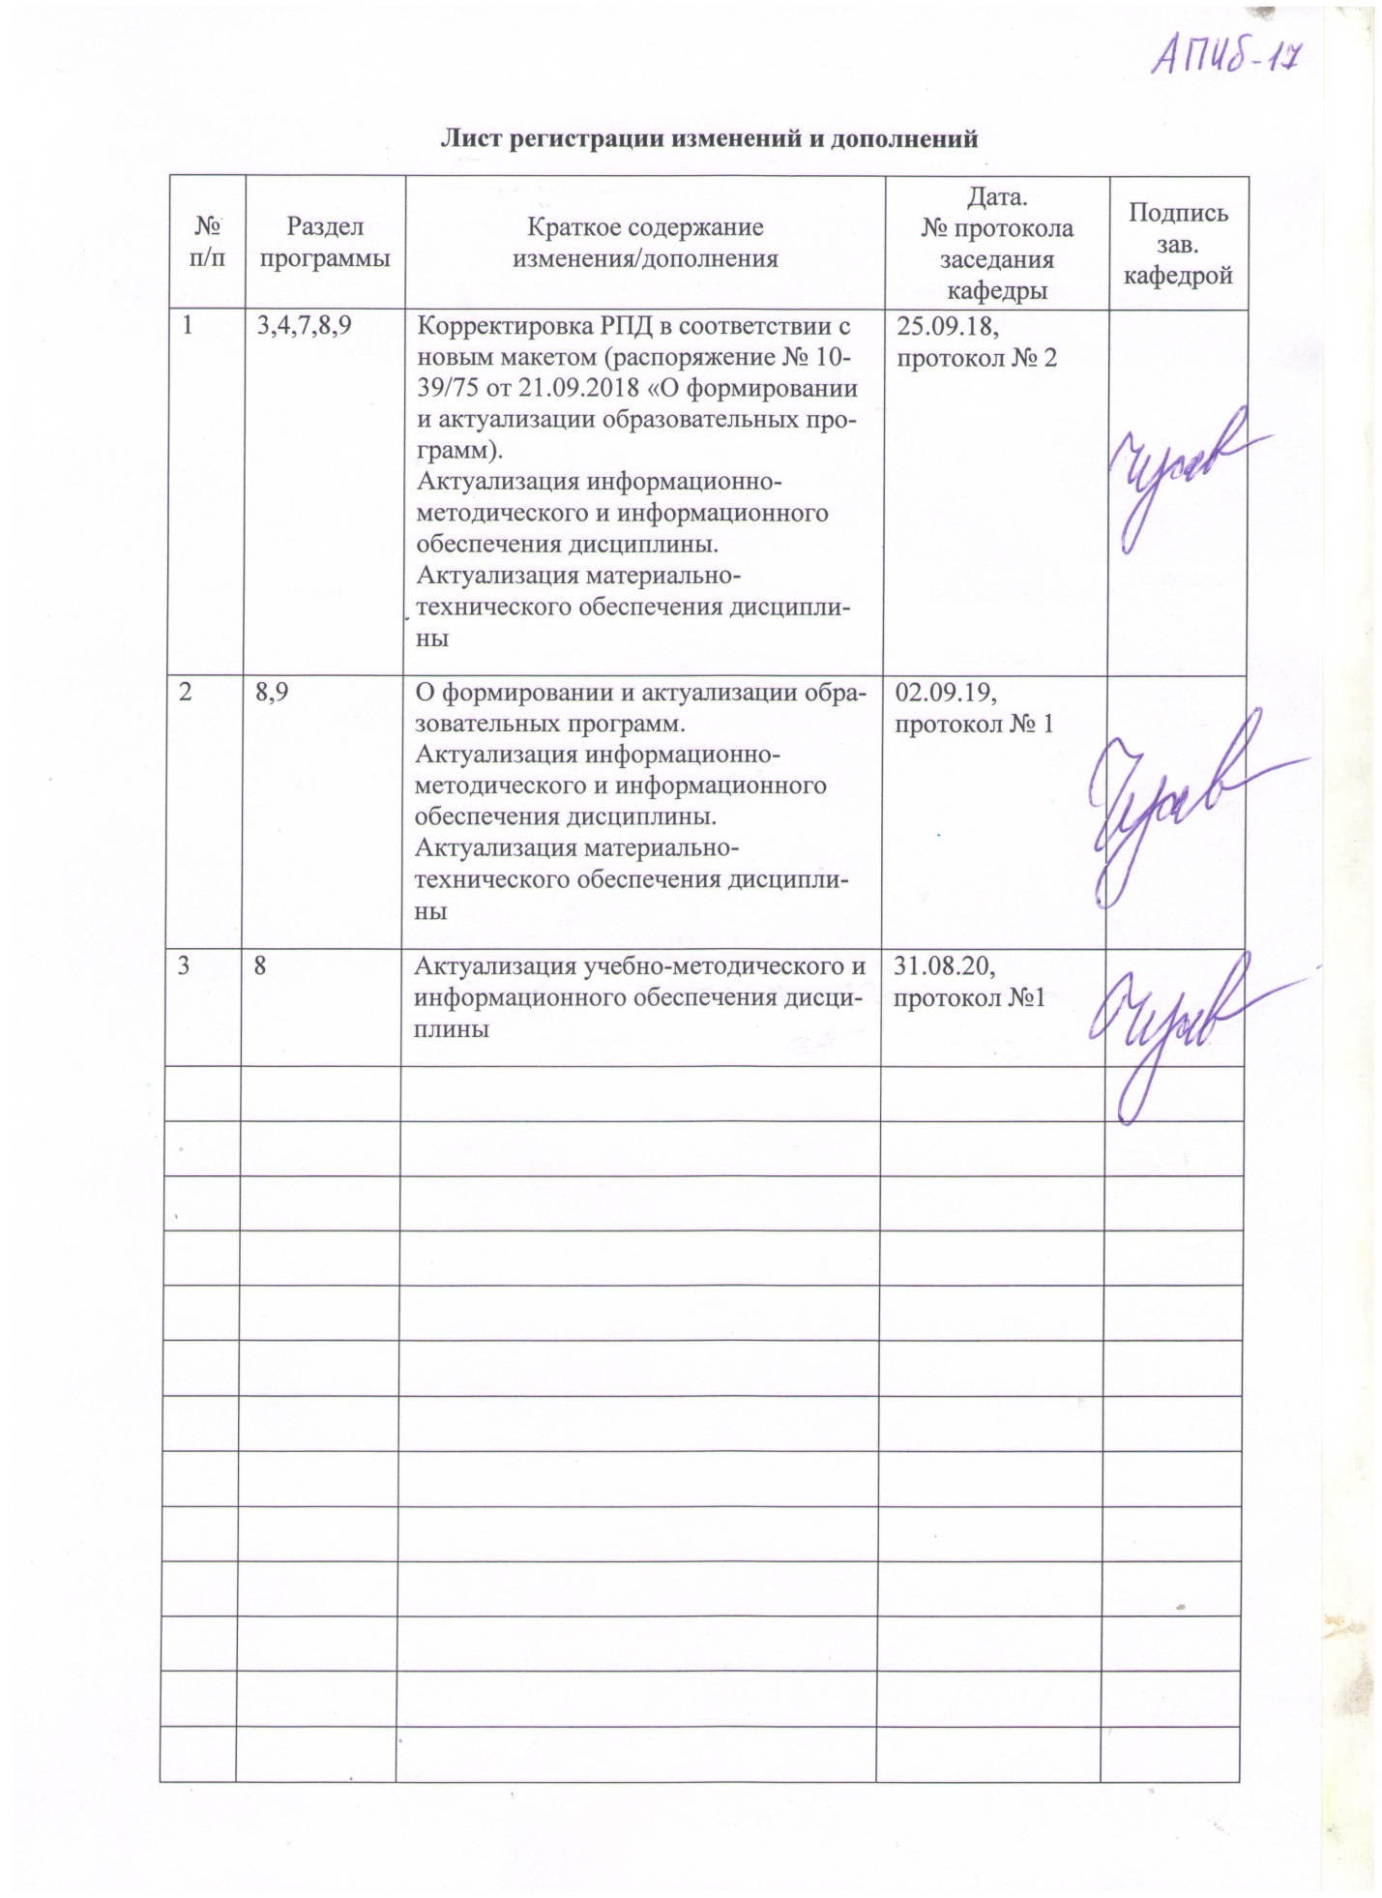

# **1 Цели освоения дисциплины**

Цель изучения дисциплины состоит в освоении обучающимися системы теоретических знаний, практических навыков и умений использования универсальных и специальных информационных и телекоммуникационных технологий, а также специальных технических и программных средств для эффективной организации учебной и будущей профессиональной деятельности студентов с ограниченными возможностями здоровья.

Задачи изучения курса «Адаптированные информационно-коммуникационные технологии»:

• ознакомить обучающихся с возможностями использования информационных технологий в учебной деятельности;

• сформировать у студентов умение обоснованно выбирать и эффективно использовать средства универсальных и специальных информационных и коммуникационных технологий в зависимости от вида и характера ограничений возможностей здоровья;

• развивать познавательный интерес, интеллектуальные и творческие способности путем освоения и использования средств информационных технологий при изучении различных учебных дисциплин;

• приобретать опыт использования специальных информационных технологий в индивидуальной и коллективной учебной и будущей профессиональной деятельности;

• сформировать навыки использования альтернативных средств коммуникации в учебной и будущей профессиональной деятельности.

# 2 Место дисциплины в структуре образовательной программы подготовки бакалавра

Дисциплина «Адаптированные информационно-коммуникационные технологии» является факультативной в образовательной программе.

Для изучения дисциплины необходимы знания (умения, владения), сформированные в результате изучения школьного курса : «Информатика и ИКТ».

Знания (умения, владения), полученные при изучении данной дисциплины будут необходимы при изучении: «Информационные технологии в образовании».

# 3 Компетенции обучающегося, формируемые в результате освоения дисциплины и планируемые результаты обучения

В результате освоения дисциплины «Адаптированные информационно-коммуникационные технологии» обучающийся должен обладать следующими компетенциями: ОК-3

| Структурный  элемент  компетенции | Планируемые результаты обучения |
| --- | --- |
| **ОК-3** – способностью использовать естественнонаучные и математические знания для ориентирования в современном информационном пространстве. | |
| Знать | * основы современных информационных технологий переработки и преобразования текстовой, табличной, графической и другой информации в формате, наиболее подходящем для восприятия с учетом ограничений здоровья |
| Уметь | * получать, хранить и перерабатывать информацию с использованием современных технических средств и информационных технологий включая технику Брайля, видео увеличители, программы-синтезаторы речи, программы не визуального доступа к информации (для студентов с нарушениями зрения); |
| Владеть | * навыками использования альтернативных средств коммуникации в учебной и будущей профессиональной деятельности |

# **4 Структура и содержание дисциплины**

Общая трудоемкость дисциплины составляет 108 зачетных единиц 3 акад. часов, в том числе:

– контактная работа – 70,2 акад. часов:

– аудиторная – 70 акад. часов;

– внеаудиторная – 0,2 акад. часов

– самостоятельная работа – 37,8 акад. часов;

| Раздел/ тема  дисциплины | Семестр | Аудиторная  контактная работа  (в акад. часах) | | | Самостоятельная работа (в акад. часах) | Вид самостоятельной  работы | Форма текущего контроля успеваемости и  промежуточной аттестации | Код и структурный  элемент  компетенции |
| --- | --- | --- | --- | --- | --- | --- | --- | --- |
| лекции | лаборат.  занятия | практич. занятия |
| Тема 1. Особенности информационных технологий для людей с ограниченными возможностями здоровья | 1 |  |  | 1 | 10 | 1. Подготовка к практическому занятию.  2. Выполнение практического задания.  3. Самостоятельное изучение учебной литературы | Отчет в виде аудиофайла  Тестирование | ОК-3зув; |
| Тема 2. Аппаратное обеспечение ЭВМ. | 1 |  |  | 1 | 10 | 1. Подготовка к практическому занятию.  2. Выполнение практического задания.  3. Самостоятельное изучение учебной литературы | Отчет в виде аудиофайла  Тестирование | ОК-3зув; |
| Тема 3. Тифлотехнические средства в профессиональной деятельности | 1 |  |  | 4 | 5 | 1. Подготовка к практическому занятию.  2. Выполнение практического задания.  3. Самостоятельное изучение учебной литературы | Отчет в виде аудиофайла  Тестирование | ОК-3зув; |
| Тема 4. Программное и тифлопрограммное обеспечение ЭВМ | 1 |  |  | 2 | 10,9 | 1. Подготовка к практическому занятию.  2. Выполнение практического задания.  3. Самостоятельное изучение учебной литературы | Отчет в виде аудиофайла  Тестирование | ОК-3зув; |
| **Итого по семестру** |  |  |  | 36 | 35,9 |  |  |  |
| Тема 5. Основы работы в сети Интернет | 2 |  |  | 17 | 1 | 1. Подготовка к практическому занятию.  2. Выполнение практического задания.  3. Самостоятельное изучение учебной литературы | Отчет в виде аудиофайла  Тестирование | ОК-3зув; |
| Тема 6. Дистанционные образовательные технологии. Использование адаптивных технологий в учебном процессе | 2 |  |  | 17 | 0,9 | 1. Подготовка к практическому занятию.  2. Выполнение практического задания.  3. Самостоятельное изучение учебной литературы | Тестирование | ОК-3зув; |
| **Итого по семестру** |  |  |  | 34 | 1,9 |  | Зачет |  |
| **Итого по курсу** |  |  |  | 70 | 37,8 |  |  |  |

# **5 Образовательные и информационно-коммуникационные технологии**

1. Традиционные образовательные технологии ориентируются на организацию образовательного процесса, предполагающую прямую трансляцию знаний от преподавателя к студенту.

Формы учебных занятий с использованием традиционных технологий:

Семинар – беседа преподавателя и студентов, обсуждение заранее подготовленных сообщений по каждому вопросу плана занятия с единым для всех перечнем рекомендуемой обязательной и дополнительной литературы.

Практическое занятие, посвященное освоению конкретных умений и навыков по предложенному алгоритму.

2. Технологии проблемного обучения – организация образовательного процесса, которая предполагает постановку проблемных вопросов, создание учебных проблемных ситуаций для стимулирования активной познавательной деятельности студентов.

Формы учебных занятий с использованием технологий проблемного обучения:

Практическое занятие в форме практикума – организация учебной работы, направленная на решение комплексной учебно-познавательной задачи, требующей от студента применения как научно-теоретических знаний, так и практических навыков.

Практическое занятие на основе кейс-метода – обучение в контексте моделируемой ситуации, воспроизводящей реальные условия научной, производственной, общественной деятельности. Обучающиеся должны проанализировать ситуацию, разобраться в сути проблем, предложить возможные решения и выбрать лучшее из них. Кейсы базируются на реальном фактическом материале или же приближены к реальной ситуации.

3. Интерактивные технологии – организация образовательного процесса, которая предполагает активное и нелинейное взаимодействие всех участников, достижение на этой основе личностно значимого для них образовательного результата. Наряду со специализированными технологиями такого рода принцип интерактивности прослеживается в большинстве современных образовательных технологий. Интерактивность подразумевает субъект-субъектные отношения в ходе образовательного процесса и, как следствие, формирование саморазвивающейся информационно-ресурсной среды.

Формы учебных занятий с использованием специализированных интерактивных технологий:

Семинар-дискуссия – коллективное обсуждение какого-либо спорного вопроса, проблемы, выявление мнений в группе (межгрупповой диалог, дискуссия как спор-диалог).

4. Информационно-коммуникационные образовательные технологии – организация образовательного процесса, основанная на применении специализированных программных сред и технических средств работы с информацией.

Практическое занятие в форме презентации – представление результатов проектной или исследовательской деятельности с использованием специализированных программных сред.

# 6 Учебно-методическое обеспечение самостоятельной работы обучающихся

1. **Дистанционные образовательные технологии. Использование адаптивных технологий в учебном процессе**

***Задание:***

1. Основные понятия дистанционного образования. Краткая историческая справка. Дистанционное обучение в его современном понимании. Дистанционное образование, как комплекс образовательных услуг. Основные принципы проектирования системы дистанционного обучения и ее особенности.

2. Типы программ дистанционного образования. Общие положения. Категории учебных заведений, предлагающих программы дистанционного образования. Асинхронные и синхронные программы дистанционного обучения. Интерактивные сетевые системы, виртуальные классы. Виды образовательного взаимодействия между учениками, учителями и образовательными информационными объектами.

3. Характеристика дистанционного образования. Характерные черты дистанционного образования: гибкость, модульность, экономическая эффективность, новая роль преподавателя, специализированный контроль качества образования, использование специализированных технологий и средств обучения.

4. Модели дистанционного обучения. Основные формы дистанционного обучения: традиционная, фргаментарная, электронная, комбинированная. Шесть моделей дистанционного обучения согласно Е.С. Полат. Полное дистанционное обучение. Частичное дистанционное обучение.

5. Составляющие дистанционного образования. Понятие учебного центра, осуществляющего необходимые функции организационной поддержки дистанционного обучения. Информационные ресурсы – учебные курсы, справочные, методические и другие материалы. Средства обеспечения технологии дистанционного обучения (организационные, технические, программные и другие). Преподаватели-консультанты, курирующие дистанционные курсы, именуемые тьюторами.

6. Дистанционные технологии. Типы технлогий дистанционного обучения: кейсовая, телевизионная, интернетсетевая, локально-сетевая, Информационно-спутниковая сетевая, учебно-вахтовая, аттестационно-вахтовая.

Использовании массовых открытых онлайн-курсов в учебном процессе.

**7 Оценочные средства для проведения промежуточной аттестации**

**а) Планируемые результаты обучения и оценочные средства для проведения промежуточной аттестации:**

| Структурный  элемент  компетенции | Планируемые результаты обучения | Оценочные средства |
| --- | --- | --- |
| ОК-3 – способностью использовать естественнонаучные и математические знания для ориентирования в современном | | |
| Знать | * основы современных информационных технологий переработки и преобразования текстовой, табличной, графической и другой информации в формате, наиболее подходящем для восприятия с учетом ограничений здоровья | Вопросы к зачету   1. Техника безопасности при работе с ВТ. 2. Современное состояние уровня и направлений развития технических и программных средств универсального и специального назначения. 3. Современные информационные технологии переработки и преобразования текстовой, табличной, графической и другой информации для людей с ОВЗ и инвалидностью. 4. Программное и аппаратное обеспечение. 5. Классификация ПО. 6. Операционные системы и оболочки. 7. Технические средства телекоммуникационных технологий. 8. Программные средства телекоммуникационных технологий. 9. Поисковые системы. 10. Поиск информации и преобразование ее в формат, наиболее подходящий для восприятия с учетом ограничения здоровья. |
| Уметь | * получать, хранить и перерабатывать информацию с использованием современных технических средств и информационных технологий включая технику Брайля, видео увеличители, программы-синтезаторы речи, программы не визуального доступа к информации (для студентов с нарушениями зрения); | Практическое занятие.   1. Использование альтернативных средств коммуникации в учебной и профессиональной деятельности лиц инвалидностью и ОВЗ. 2. Интернет-технологии в профессиональной деятельности: 3. Работа с браузером. 4. Работа с Интернет-библиотеками. 5. Организация видео- и телеконференций. 6. Создание почтового ящика. 7. Выбор способа поиска и предоставления информации в соответствии с особенностями здоровья и профессиональными задачами. |
| Владеть | * навыками использования альтернативных средств коммуникации в учебной и будущей профессиональной деятельности | Комплексное задание.  Подготовить доклады-презентации на темы:   1. Образовательные информационные ресурсы. 2. Профессиональные информационные ресурсы. 3. Архив информации. 4. Внешние устройства ПК. 5. Разновидности клавиатур и мышек. 6. Мультимедийные средства для компьютера. 7. Методы и средства создания сайта. 8. Антивирусные программы. 9. Геоинформационные технологии. 10. Технологии искусственного интеллекта. 11. Технологии защиты информации. |

**б) Порядок проведения промежуточной аттестации, показатели и критерии оценивания:**

Промежуточная аттестация по дисциплине «Адаптивные информационно-коммуникационные технологии» включает теоретические вопросы, позволяющие оценить уровень усвоения обучающимися знаний, и практические задания, выявляющие степень сформированности умений и владений, проводится в форме зачета.

Критерии оценки (в соответствии с формируемыми компетенциями и планируемыми результатами обучения):

– на оценку «зачтено» – обучающийся показывает знания не только на уровне воспроизведения и объяснения информации, но и интеллектуальные навыки решения проблем и задач, нахождения уникальных ответов к проблемам;

– на оценку «не зачтено» – результат обучения не достигнут, обучающийся не может показать знания на уровне воспроизведения и объяснения информации, не может показать навыки решения простых задач.

# 8 Учебно-методическое и информационное обеспечение дисциплины

**а) Основная литература:**

1. Логунова, О.С. Информатика. Курс лекций [Электронный ресурс] : учебник / О.С. Ло-гунова. – Электрон. дан. – Санкт-Петербург : Лань, 2018. – 148 с. – Режим доступа: [https://e.lanbook.com/book/110933.](https://e.lanbook.com/book/110933.%20) – Загл. с экрана.

2. Кудинов, Ю.И. Основы современной информатики [Электронный ресурс] : учебное по-собие / Ю.И. Кудинов, Ф.Ф. Пащенко. – Электрон. дан. – Санкт-Петербург : Лань, 2018. – 256 с. – Режим доступа: <https://e.lanbook.com/book/107061>. – Загл. с экрана.

***б) Дополнительная литература:***

1. Информационные технологии: электронные таблицы и поисковые системы: Лабораторный практикум / Клецова Т.В., Прохоров И.В. - М.:НИЯУ "МИФИ", 2011. - 148 с. ISBN 978-5-7262-1575-4. — Режим доступа: <http://znanium.com/catalog.php?bookinfo=563178> — Загл. с экрана.
2. Информационные технологии и системы: Учебное пособие / Е.Л. Федотова. - М.: ИД ФОРУМ: НИЦ Инфра-М, 2013. - 352 с.: ил.; 60x90 1/16. - (Высшее образование). (переплет) ISBN 978-5-8199-0376-6 — Режим доступа: <http://znanium.com/catalog.php?bookinfo=374014> — Загл. с экрана.

**в) Методические указания:**

# Храмченкова А.В. Байбакова, Э. А Методические указания по выполнению лабораторных работ по курсу «Информатика и ИКТ» Режим доступа <http://metodichka.x-pdf.ru/15informatika/4837-2-informatika-ikt-metodicheskie-ukazaniya-vipolneniyu-prakticheskih-rabot-volgograd-recenzent-prepodavatel-informatiki-i.php>

г) **Программное обеспечение:**

|  |  |  |
| --- | --- | --- |
| Наименование ПО | № договора | Срок действия лицензии |
| MS Windows 7 | Д-1227 от 08.10.2018  Д-757-17 от 27.06.2017 | 11.10.2021  27.07.2018 |
| MS Office 2007 | № 135 от 17.09.2007 | бессрочно |
| FAR Manager | свободно распространяемое | бессрочно |
| 7Zip | свободно распространяемое | бессрочно |
| программа для чтения вслух текстовых файлов (Balabolka); | свободно распространяемое | бессрочно |
| программа не визуального доступа к информации на экране NVDA | свободно распространяемое | бессрочно |

**Интернет-ресурсы**

1. <http://rgbs.ru/> Российская государственная библиотека для слепых
2. Киселёв, А.В. Шаг к прозрению, не считая Google . –Режим доступа: http://www.tiflocomp.ru/docs/step/index.php.
3. Компьютерные технологии для незрячих и слабовидящих . – Режим доступа: <http://www.tiflocomp.ru>.
4. Золотой дискуссионный лист: "Информационные технологии для незрячих и слабовидящих" http://www.tiflocomp.ru.
5. Звуковой учебник для начинающих незрячих пользователей компьютера. Авторы: Людмила Денисова, Алексей Викторов, Владимир Ухов. Пермская краевая специальная библиотека для слепых. -. (Электронный ресурс)- <http://www.tiflocomp.ru/index.php?mod=podcast&sec=3&p=1> https://otr-online.ru/programmi/ot-prav-k-24630/raspahni-okno-v-35676.html - интервью с
6. Сергеем Ваньшиным, Генеральным директором института профессиональной реабилитации и подготовки персонала ВОС. http://social-tech.ru/support/members/info-tex/ - информационные технологии для инвалидов. https://cyberleninka.ru/article/n/rol-informatsionnyh-tehnologiy-kak-sredstv-sotsialnoy-

podderzhki-detey-invalidov

Попов А.Н. Роль информационных технологий как средств социальной поддержки детей-инвалидов // Вестник ТГУ, выпуск 11 (127), 2013. http://i-t-technology.ru/ - Новости IT-технологий. http://www.itstan.ru/ - Информация. Сборник новостей и статей. http://www.itru.info/ - Информационные технологии. Сборник статей. http://biznit.ru/ - Информационные технологии. Сайт о применении информационных технологий в различных областях.

9 Материально-техническое обеспечение дисциплины

Материально-техническое обеспечение дисциплины включает:

| Тип и название аудитории | Оснащение аудитории |
| --- | --- |
| Учебные аудитории для проведения лабораторных занятий, групповых и индивидуальных консультаций, текущего контроля и промежуточной аттестации | *Персональные компьютеры с пакетом MS Office, с выходом в Интернет и с доступом в электронную информационно-образовательную среду университета.*  *Комплекс лабораторных (практических) работ, тестовых заданий для проведения промежуточных и рубежных контролей.* |
| Помещения для самостоятельной работы обучающихся | *Персональные компьютеры с пакетом MS Office, с выходом в Интернет и с доступом в электронную информационно-образовательную среду университета.* |
| Помещение для хранения и профилактического обслуживания учебного оборудования | *Стеллажи для хранения учебно-наглядных пособий и учебно-методической документации.* |